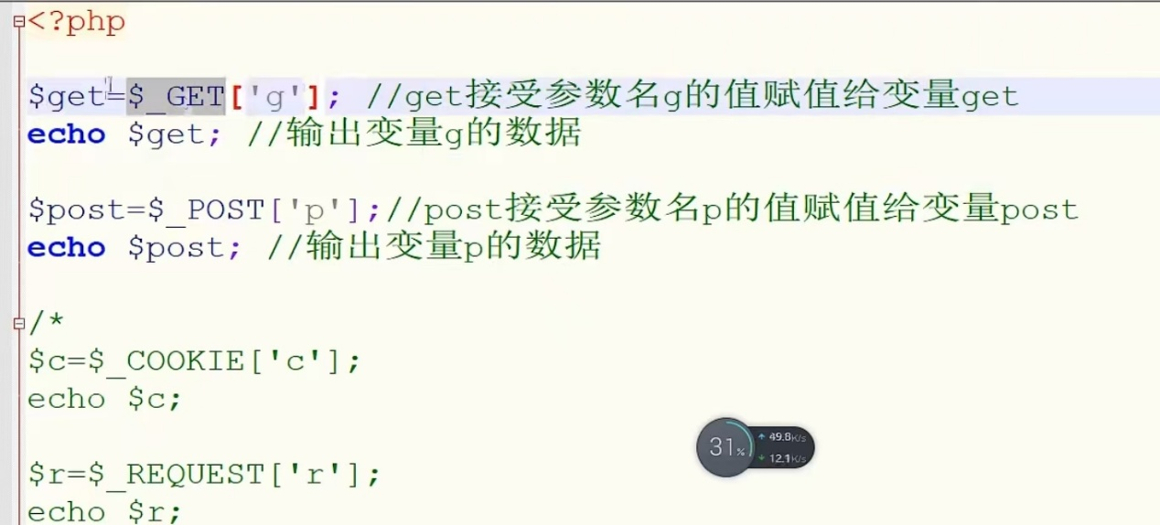
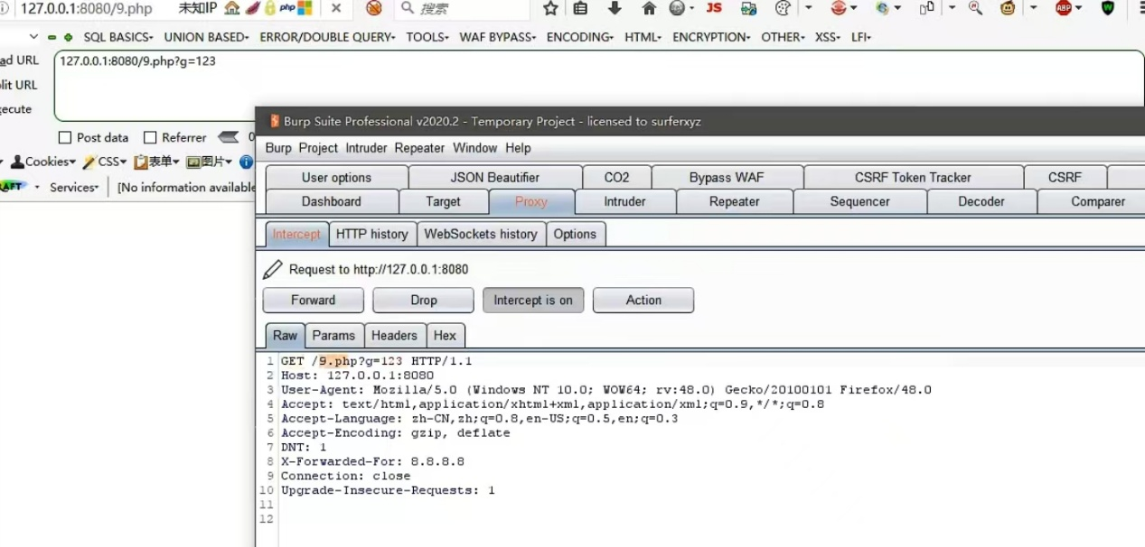
输入get参数则输出get参数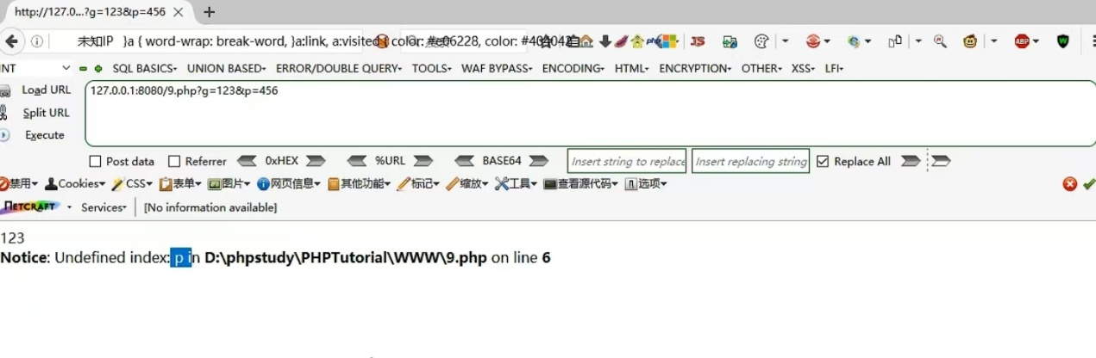给p传参却没有输出是因为，p属于post传参而不是get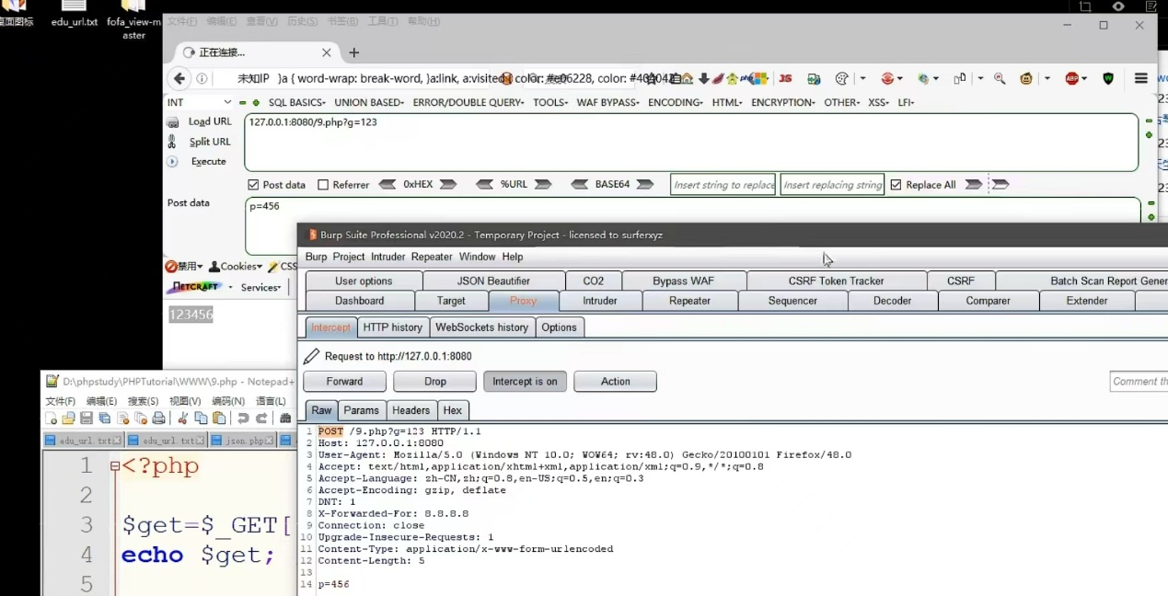
这次的请求是post所以p能够赋值，get有个特性就是不管是什么请求方式只要在网址后面就能接收到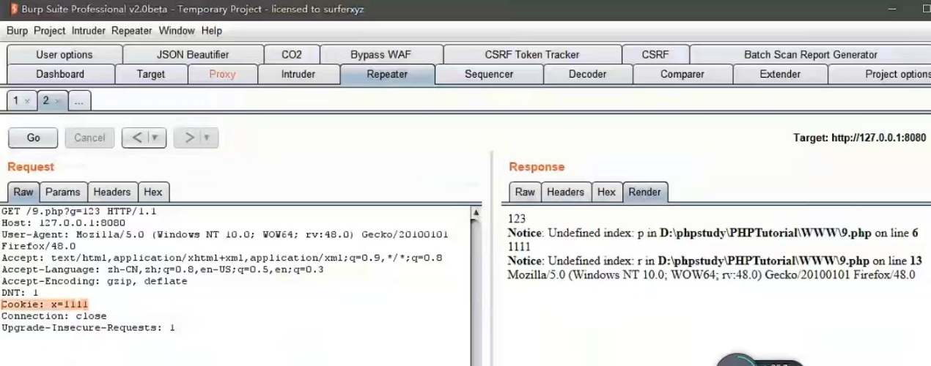cookie参数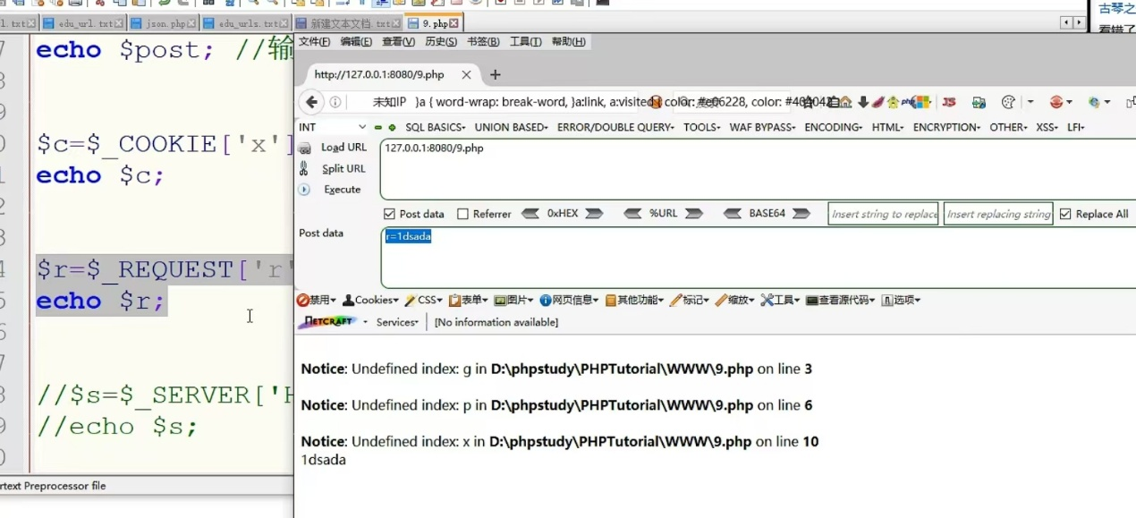
Request是全部接收不管怎么传参都接收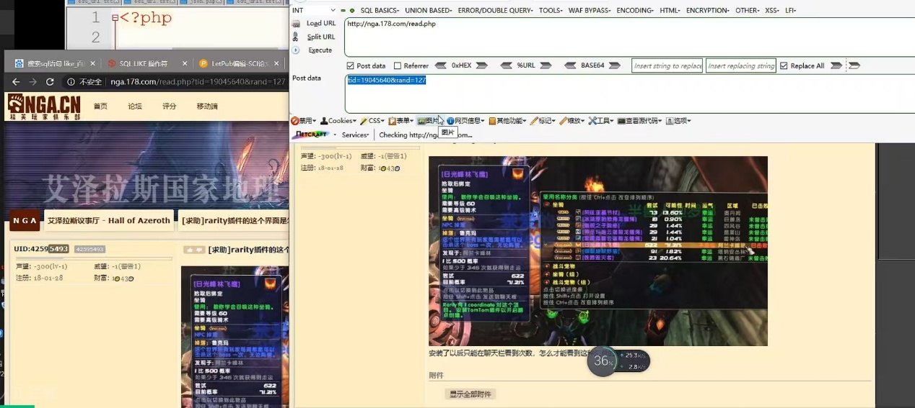
用post传参发现跟原网页相同，所以他是post传参

